SPRING DATA REST & SPRING BOOT

1. Objectif du TP
L’objectif de ce TP est de développer un service web RESTful basé sur :
- Spring Boot
- Spring Data JPA
- Spring Data REST
- Base de données H2 (en mémoire)
- OpenAPI + Swagger UI
Ce service expose automatiquement des endpoints REST grâce aux Repository Spring Data REST, sans écrire de contrôleur.
Le but est de comprendre :
Comment exposer une API REST sans controller
Comment utiliser Spring Data REST pour générer automatiquement :
- GET
- POST
- PUT
- Search
  - Utiliser la base de données H2 en mémoire.
  - Tester l’API avec Postman / Swagger UI
  - Découvrir les projections (DTO) pour personnaliser les réponses JSON.
  - Comment associer des entités via REST (relation ManyToOne)
  - Tester avec des Tests unitaires MockMvc
Le TP permet de comprendre comment gagner énormément de temps dans le développement des API REST grâce à Spring Data REST.

2. Plan du compte rendu
- Objectif du TP
- Architecture du projet
- Notions importantes
- Explication des tests JUnit
- Explication des résultats H2 Console
- Tests Postman
  - GET /ecommerce
  - GET /ecommerce/1
  - GET Projection
  - GET ByCategorie
  - POST Article
  - POST Categorie
  - PUT Associer article–categorie
- Test Swagger UI
- HAL Explorer
- Conclusion

3. Architecture du projet

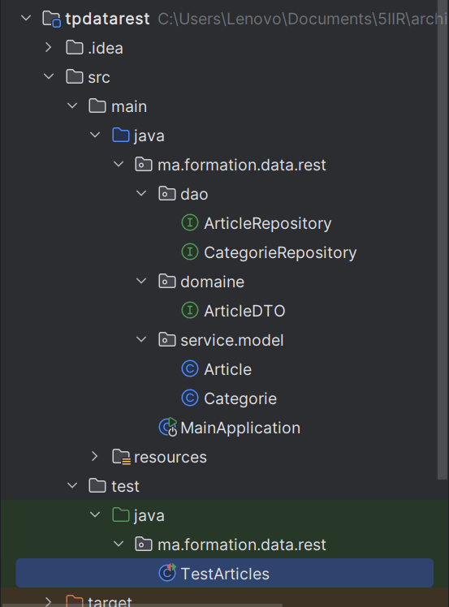

4. Notions importantes dans le code

Spring Data REST
- Génère automatiquement les endpoints REST à partir des Repository
- Plus besoin de @RestController
- Exemple :
/ecommerce expose ArticleRepository
/categories expose CategorieRepository

JpaRepository
- Fournit :
findAll()
findById()
save()
delete()
- Spring Data Rest expose automatiquement ces méthodes via HTTP

Projection (ArticleDTO)
Permet de personnaliser les données retournées.
Exemple :
@Projection(name = "articleDTO", types = Article.class)
Appel :
GET /ecommerce/1?projection=articleDTO

H2 Database
- Base embarquée en mémoire
- Recharge les données à chaque démarrage
- Console disponible via /h2

CommandLineRunner
Initialise la base automatiquement au lancement :
- Catégories
- Articles
- Relations entre les deux

Relations JPA

Article → Categorie
ManyToOne
→ Un article appartient à une catégorie

Categorie → Article
OneToMany
→ Une catégorie contient plusieurs articles

5. Explication des tests JUnit (Test Unitaire)
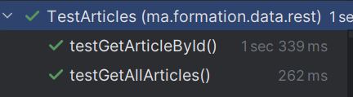
Explication :
- testGetAllArticles()
- testGetArticleById()
Les deux tests passent, donc :
- L’API GET /ecommerce retourne bien la liste des articles au format JSON HAL
- L’API GET /ecommerce/1 renvoie correctemenrt l’article avec id=1
Les assertions MockMvc ont validé :
- description
- price
- quantity
- La structure JSON renvoyée par Spring Data REST
Cela confirme que Spring Boot + Spring Data REST sont correctement configurés.

6. Explication de la console H2

Connexion réussie à H2
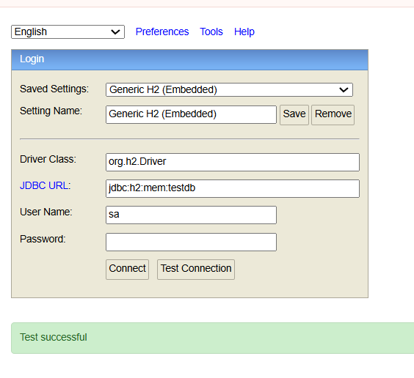

Cela confirme :
- Que Spring Boot a bien démarré H2
- Que la BD en mémoire testdb est accessible
Affichage de la table ARTICLE
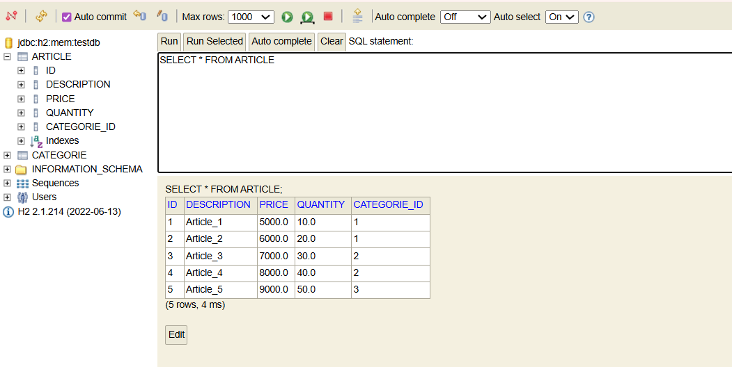
On voit :
- Tables : ARTICLE et CATEGORIE
- Requête exécutée : SELECT * FROM ARTICLE;

7. Tests Postman (Explications des Captures)

1) GET /ecommerce
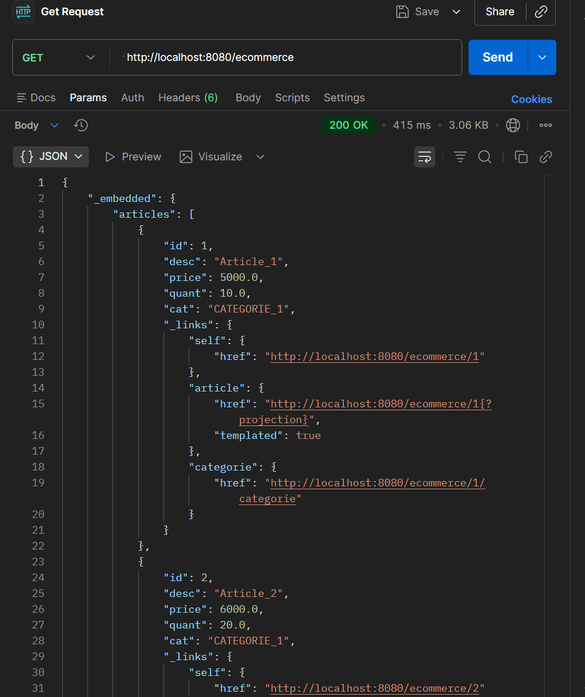
Explication :
- Retourne une liste paginée de tous les articles
- Le champ _embedded.articles contient les articles
- Les champs proviennent de la projection ArticleDTO
→ id, desc, price, quant, cat
- Les liens _links permettent d’accéder aux ressources liées
(self, categorie…)
Spring Data REST applique automatiquement la projection par défaut.

2) GET /ecommerce/1
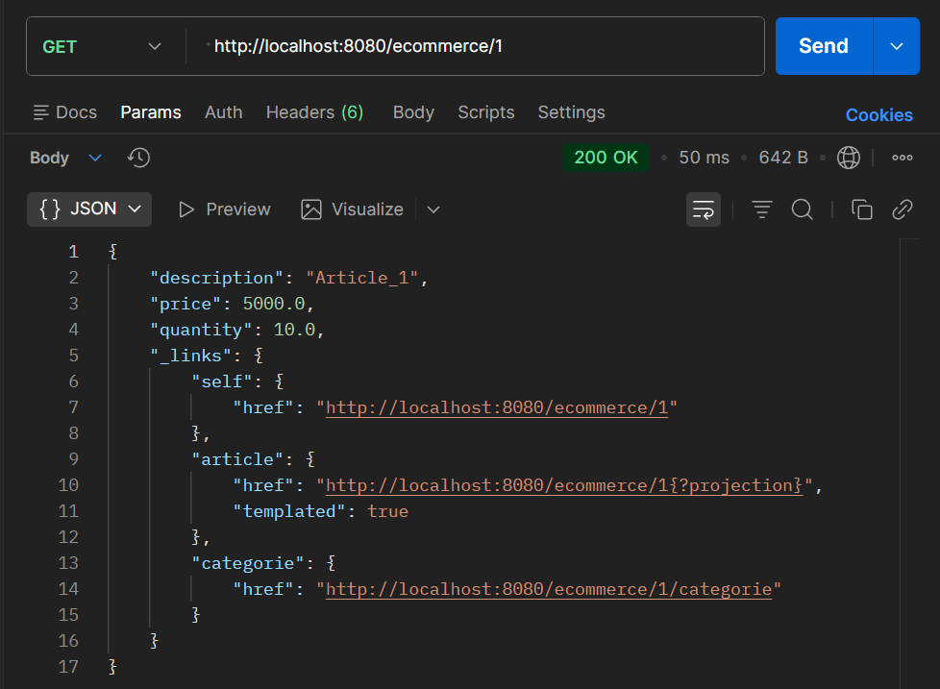
Explication :
- Retourne l’article complet sans projection
- Champs originaux : description, price, quantity
- Inclus les liens HAL (_links.self)
Spring Data REST n’utilise pas la projection pour findById.

3) GET /ecommerce/1?projection=articleDTO
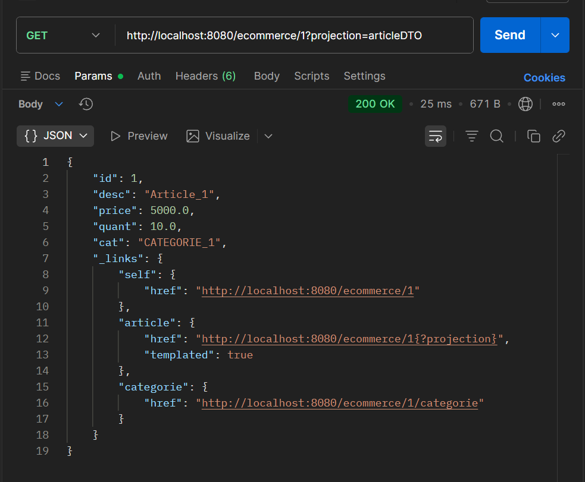
Explication :
- Ici, Spring applique la projection ArticleDTO
- Les champs sont transformés :
→ desc, quant, cat
- Idéal pour exposer uniquement les données nécessaires

4) GET /ecommerce/search/byCategorie?categorie=CATEGORIE_1
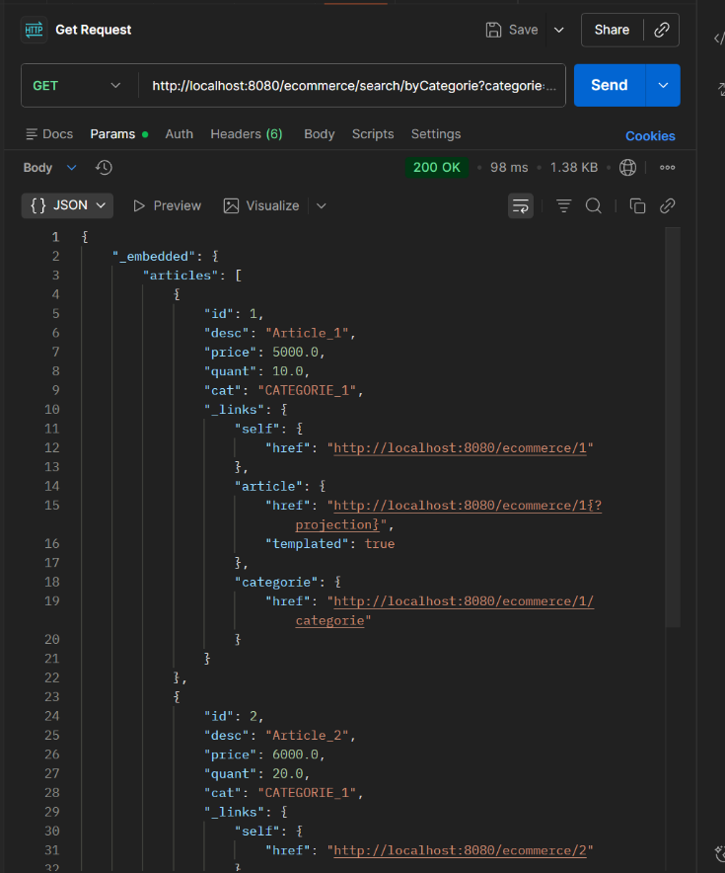
Explication :
- Retourne tous les articles dont la catégorie = CATEGORIE_1
- Le nom du service byCategorie est défini par :
@RestResource(path = "byCategorie")

5) POST /ecommerce – Création d’un article
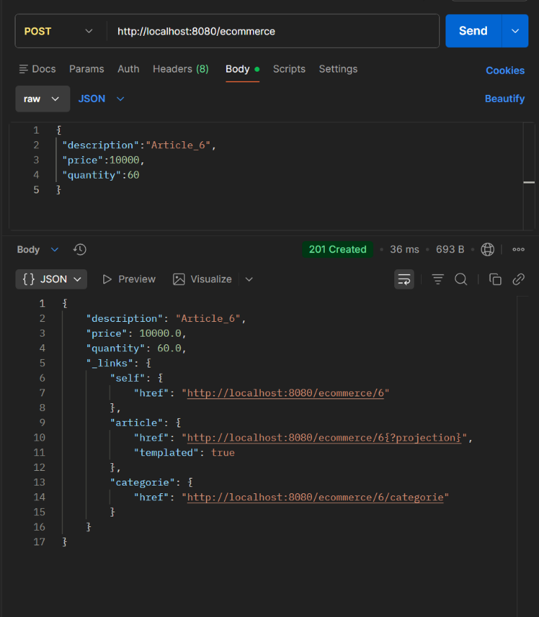
Explication :
- Spring Data REST crée automatiquement un nouvel article
- Le statut HTTP 201 Created indique que la création est réussie
- _links.self pointe vers /ecommerce/6
Par défaut, l’article n’a pas de catégorie.

6) POST /categories – Création d’une catégorie
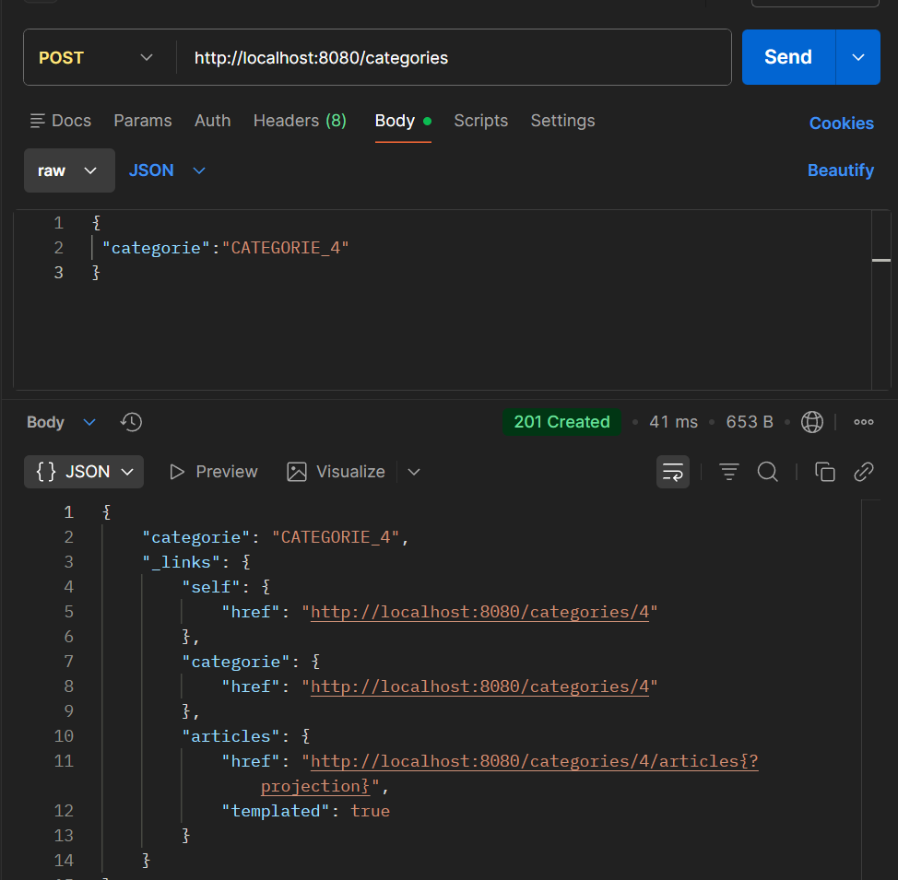
Explication :
- Nouvelle catégorie CATEGORIE_4 bien créée
- Spring Data REST renvoie les liens automatiques :
/categories/4, /categories/4/articles

7) PUT /ecommerce/6/categorie – Associer article 6 à catégorie 4
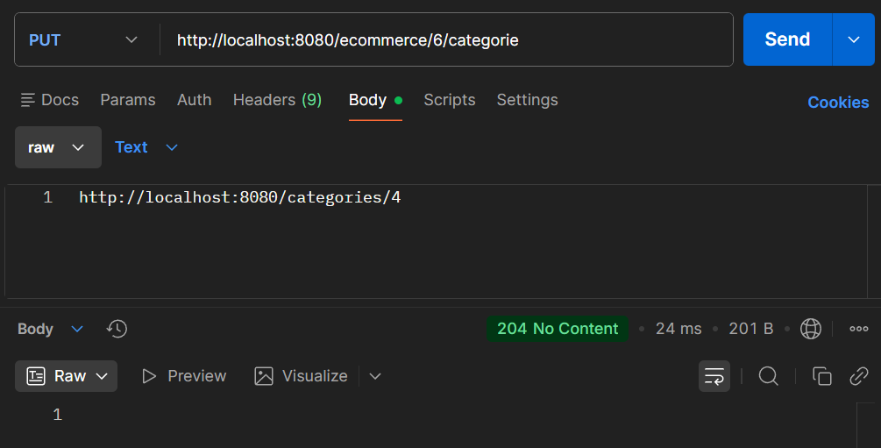

Explication :
- Méthode HAL standard
- Content-Type: text/uri-list obligatoire
- Le body contient l’URL de la catégorie :
http://localhost:8080/categories/4
- Résultat 204 No Content = association réussie

Vérification H2 – Article 6 a bien CATEGORIE_ID = 4
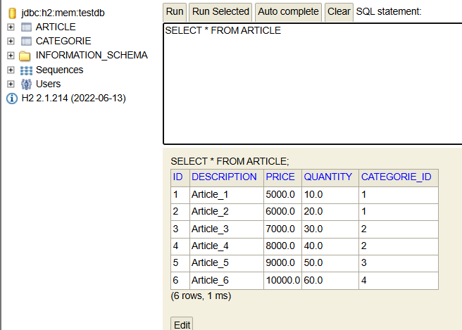
Explication :
La BD montre maintenant :
L’association a bien fonctionné.

8. Tests Swagger UI
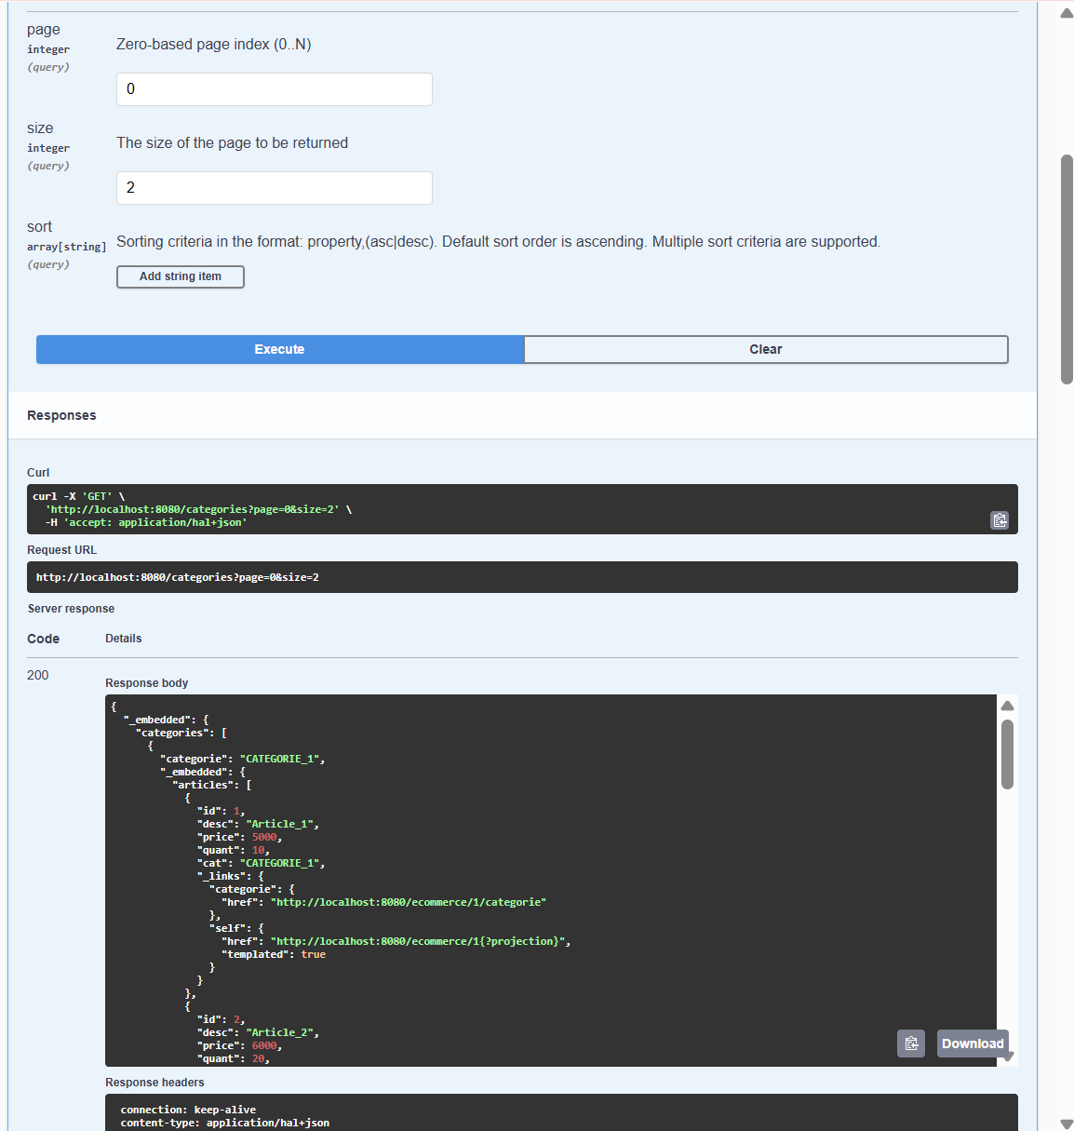
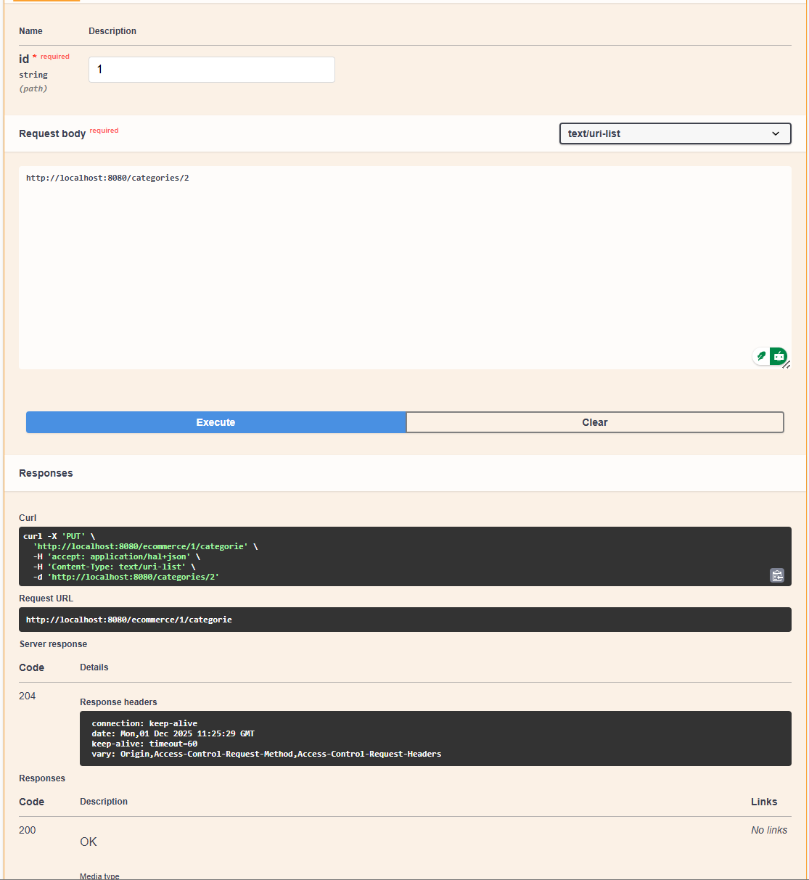

Explication :
- Swagger UI lit automatiquement l’API générée par Spring Data REST
- On peut tester les méthodes :
GET /categories
GET /ecommerce
PUT association
- Pagination visible → page, size
Swagger documente même les endpoints générés automatiquement.

9. HAL Explorer
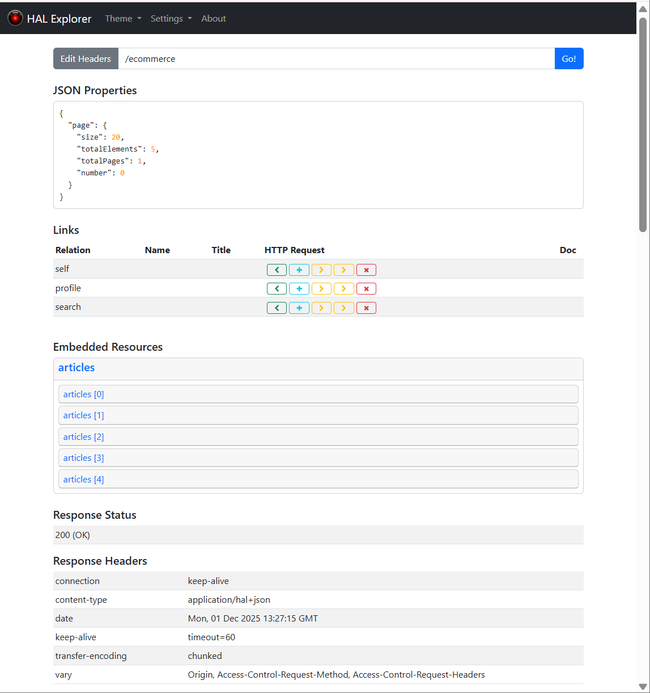

Explication :
- HAL Explorer explore automatiquement les APIs HAL
- _embedded.resources affiche toutes les ressources liées
- _links montre les endpoints générés
- Très pratique pour naviguer dans une API Spring Data REST

10. Conclusion
Ce TP a permis de :
- Comprendre comment exposer automatiquement une API REST avec Spring Data REST
- Manipuler des entités JPA et leurs relations
- Générer des projections personnalisées
- Tester l’API via Postman, Swagger UI et HAL Explorer
- Vérifier les données via H2 Console
- Initialiser automatiquement la BD via CommandLineRunner
- Écrire des tests MockMvc pertinents
Spring Data REST permet d’accélérer énormément le développement en supprimant la nécessité d’écrire des contrôleurs pour les opérations CRUD.

LIEN DU TP => https://github.com/CHAKRELLAH44/JEE-ARCHITECTURE/tree/master/TP3
Quelque question que je me suis posée :
1. C’est quoi un test MockMvc ?
MockMvc est un outil de test intégré à Spring qui permet de tester les endpoints REST sans lancer un vrai serveur.
Il simule des requêtes HTTP (GET, POST, PUT…)
Il vérifie la réponse (statut, JSON, contenu…)
Il est utilisé dans les tests unitaires JUnit
Résumé :
MockMvc teste l’API en interne, sans Postman, sans navigateur, sans serveur réel.

2. Différence entre Postman et Swagger

Postman
- Outil externe
- Permet de tester n’importe quelle API
- Plus puissant pour les scénarios complexes (auth, collections, automatisation)

Swagger UI
- Généré automatiquement par Spring
- Affiche la documentation de l’API
- Permet aussi de tester les endpoints, mais surtout pour la découverte de l’API
Résumé :
Postman = outil de test complet
Swagger = documentation + test simple intégré au projet

3. À quoi sert HAL Explorer ?
HAL Explorer est une interface graphique pour naviguer dans les API Spring Data REST utilisant HAL.
Il permet de :
- Explorer toutes les ressources REST
- Voir les liens _links générés (self, relation, search…)
- Tester les endpoints très rapidement
- Comprendre la structure HAL générée automatiquement
Résumé :
HAL Explorer = navigateur d’API Spring Data REST.

4. Différence entre base H2 et fichier SQL manuel

Base H2 (en mémoire)
- Base de données embarquée
- Videra son contenu à chaque redémarrage
- Très utile pour les tests et le développement rapide
- Création automatique par Spring (tables + données via Java)

Fichier SQL manuel
- Script SQL placé dans /resources (ex: data.sql)
- Spring exécute ce fichier au démarrage
- Permet de créer des données fixes, toujours les mêmes
- Reproductible, même si la BD s’efface
Résumé :
H2 = base temporaire pour tester
SQL manuel = données contrôlées via scripts persistants.

